- Objetivos del análisis.
Se busca encontrar las medidas de tendencia de las ventas de las frutas agrupados en por periodos
- Principales descubrimientos sobre:
  - Frutas con mejor y peor rendimiento
Las frutas en orden de mejor a peor rendimiento son
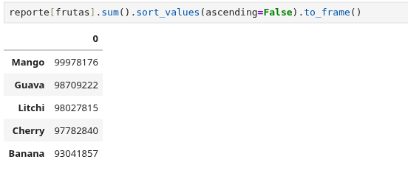
  - Patrones de desperdicio
El promedio de desperdicio es 20.23 %
La tendencia del desperdicio total se da en la grafica:
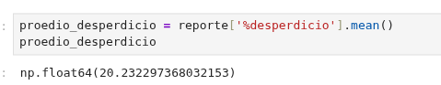
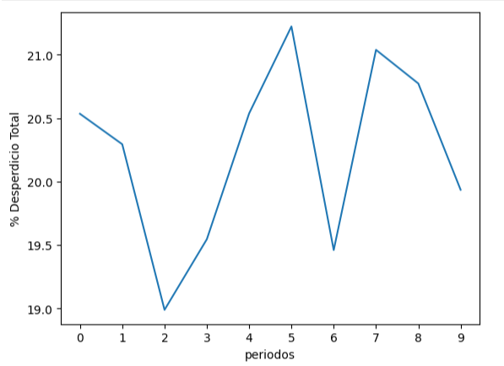

Preguntas de análisis
- ¿Cuál es la fruta con mayor variabilidad en ventas?
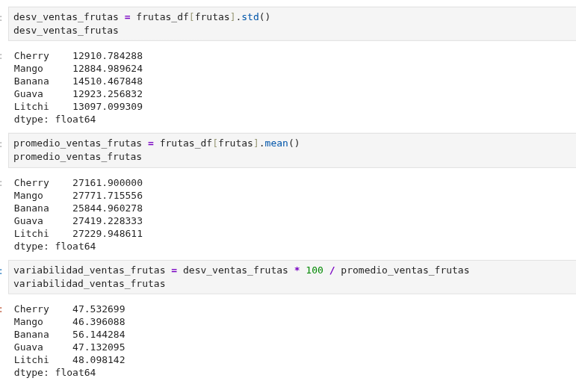
Todas las ventas de las frutas tienen alta variabilidad , pero la que tiene mayor es la Banana.

- ¿Existe algún patrón en los períodos de alto desperdicio?
No existe algún patrón en especial.
- ¿Qué fruta tiene el mejor ratio ventas/desperdicio?
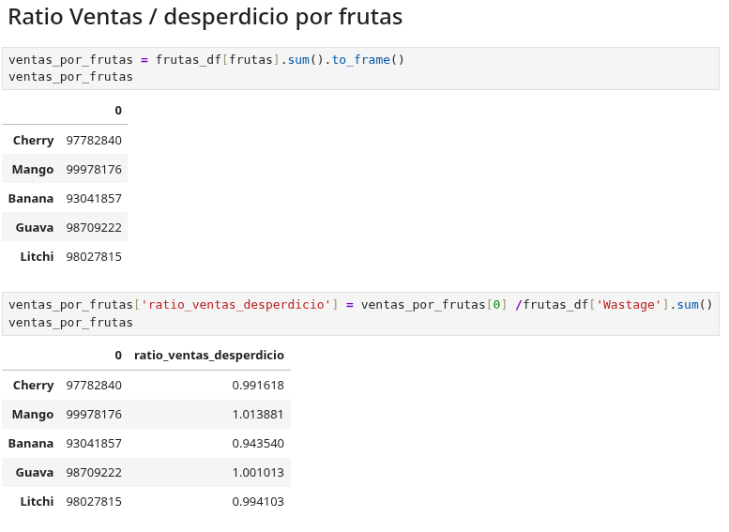
La fruta con mejor ratio ventas/desperdicio es el Mango
- ¿Hay correlación entre las ventas de diferentes frutas?
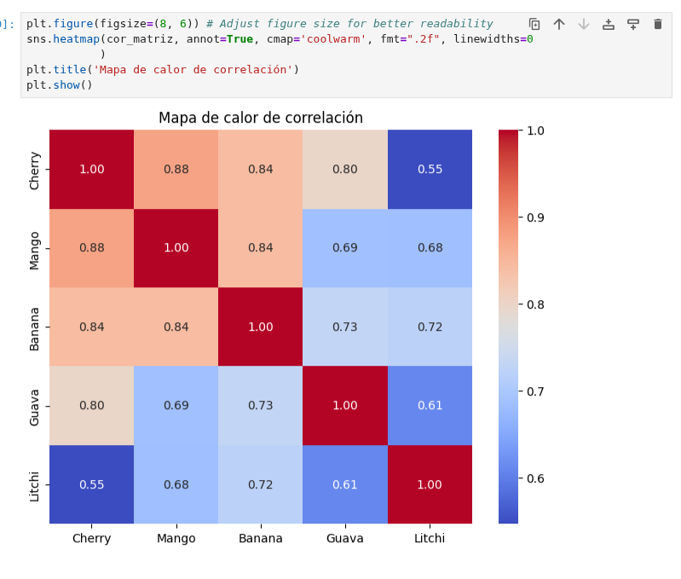
Existe una correlación(>= 0.8) entre las siguientes ventas de frutas:
Cherry-Mango
Cherry-Banana
Mango-Banana
Cherry-Guava

- ¿Qué recomendaciones se pueden hacer para optimizar el inventario?

